

Votre contact
DEVELOPPEMENT ENTREPRISES 14 RUE DE VIDAILHAN
31131 BALMA CEDEX
Tél : 0969320319

Vos références
N° client : 05632376
N° souscripteur : 31351448T N° contrat : 2003 / 001 Remplaçant le : 2002

UNAF
Française
5B RUE FAYS
94160 SAINT MANDE

ASSURANCE DES ELEVAGES APICOLES VOS CONDITIONS PERSONNELLES

La Caisse Locale d'Assurances Mutuelles Agricoles des ENTREPRISES
ET UNAF
Française
5B RUE FAYS
94160 SAINT MANDE


agricole immatriculé , au Registre unique des intermédiaires en
assurance, sous le numéro 24006929.
souscrit le contrat pour le compte de ses adhérents, personnes physiques apicole avec vente de leur propre production.

DECLARATION DU SOUSCRIPTEUR
de toute modification afférente à cette immatriculation.
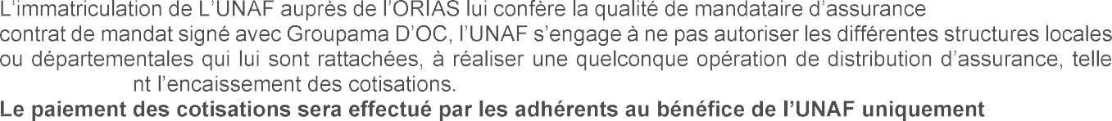
Conformément au
que notamme
.

DESCRIPTION GENERALE DU RISQUE
Activité Assurée : Exploitation de
.

Définition et description des biens assurés :
a liste suit :
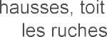
Les ruches et leurs équipements internes (pieds, plateaux, cadres, couvre-cadres, ;
;

pêche maritime.

Adresses des risques assurés :
s dans les ruches ;
s termes L211.9 du code Rural et de la

Par dérogation aux Conditions Générales, paragraphe 3 « Etendue territoriale de votre contrat » du chapitre I « Votre contrat » :
Les garanties dommages sont acquises en tous lieux en France Métropolitaine, Départements/Régions et -Mer. La garantie « dommages aux marchandises et abeilles transportées » est également acquise dans les pays limitrophes à la France, sans demande préalable
Les garantie Responsabilité Civile sont acquises en France Métropolitaine, Départements/Régions et -Mer. En cas de transhumance, la garantie Responsabilité Civile exploitation est acquise dans les pays limitrophes à la France.
professionnels inférieurs à 3 mois.

LES GARANTIES

Options de garanties proposées aux adhérents pour leurs ruches et ruchettes :
Seules les garanties mentionnées ci-dessous sont proposées aux apiculteurs adhérant au contrat collectif souscrit par -dessous
sont formellement exclues du contrat souscrit par F.

Garanties | Formule 1 | Formule 2 | Formule 3
Responsabilité Civile exploitation | OUI OUI OUI OUI OUI OUI  OUI | OUI OUI OUI OUI OUI OUI  OUI OUI OUI OUI OUI OUI  OUI | OUI OUI OUI OUI OUI OUI  OUI OUI OUI OUI OUI OUI  OUI
RC du fait des produits livrés hors USA-Canada | OUI OUI OUI OUI OUI OUI  OUI | OUI OUI OUI OUI OUI OUI  OUI OUI OUI OUI OUI OUI  OUI | OUI OUI OUI OUI OUI OUI  OUI OUI OUI OUI OUI OUI  OUI
RC promotion commercialisation directe des produits | OUI OUI OUI OUI OUI OUI  OUI | OUI OUI OUI OUI OUI OUI  OUI OUI OUI OUI OUI OUI  OUI | OUI OUI OUI OUI OUI OUI  OUI OUI OUI OUI OUI OUI  OUI
Et dommages environnementaux | OUI OUI OUI OUI OUI OUI  OUI | OUI OUI OUI OUI OUI OUI  OUI OUI OUI OUI OUI OUI  OUI | OUI OUI OUI OUI OUI OUI  OUI OUI OUI OUI OUI OUI  OUI
(dont la responsabilité est garantie au titre du présent contrat) | OUI OUI OUI OUI OUI OUI  OUI | OUI OUI OUI OUI OUI OUI  OUI OUI OUI OUI OUI OUI  OUI | OUI OUI OUI OUI OUI OUI  OUI OUI OUI OUI OUI OUI  OUI
Défense pénale et recours suite à accident | OUI OUI OUI OUI OUI OUI  OUI | OUI OUI OUI OUI OUI OUI  OUI OUI OUI OUI OUI OUI  OUI | OUI OUI OUI OUI OUI OUI  OUI OUI OUI OUI OUI OUI  OUI
Incendie et Evénements naturels à caractères non exceptionnels | NON | OUI OUI OUI OUI OUI OUI  OUI OUI OUI OUI OUI OUI  OUI | OUI OUI OUI OUI OUI OUI  OUI OUI OUI OUI OUI OUI  OUI
Evénements naturels à caractères exceptionnels | NON | OUI OUI OUI OUI OUI OUI  OUI OUI OUI OUI OUI OUI  OUI | OUI OUI OUI OUI OUI OUI  OUI OUI OUI OUI OUI OUI  OUI
Catastrophes naturelles | NON | OUI OUI OUI OUI OUI OUI  OUI OUI OUI OUI OUI OUI  OUI | OUI OUI OUI OUI OUI OUI  OUI OUI OUI OUI OUI OUI  OUI
Attentats | NON | OUI OUI OUI OUI OUI OUI  OUI OUI OUI OUI OUI OUI  OUI | OUI OUI OUI OUI OUI OUI  OUI OUI OUI OUI OUI OUI  OUI
Vol et détérioration | NON | OUI OUI OUI OUI OUI OUI  OUI OUI OUI OUI OUI OUI  OUI | OUI OUI OUI OUI OUI OUI  OUI OUI OUI OUI OUI OUI  OUI
Dommages aux marchandises et abeilles transportées | NON | OUI OUI OUI OUI OUI OUI  OUI OUI OUI OUI OUI OUI  OUI | OUI OUI OUI OUI OUI OUI  OUI OUI OUI OUI OUI OUI  OUI
Limites de garanties :


Engagement maximum de Groupama : Pour les ruches et leur contenu :

Il est rappelé que les adhérents doivent déclarer toutes les
.
sera tenu de payer la surprime correspondante.

CLAUSES PARTICULIERES APPLICABLES AU PRESENT CONTRAT

Pour la garantie « Inondation » :
Outre les exclusions générales applicables à toutes les garanties, définies dans les Conditions Génales, paragraphe 5 du chapitre I « Votre contrat », il est convenu que sont exclues de la garantie « Inondation », les ruches situées en

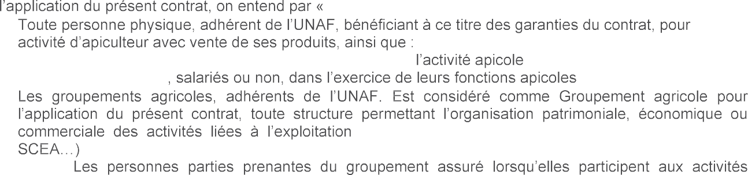
Pour la garantie « Responsabilité Civile » :
Assuré » :
- Les membres de sa famille quand ils participent à
- Ses préposés
;
;
apicole, telle que les Sociétés Civiles (GAEC, EARL,
, ainsi que :
o
apicoles ;
o

Sont donc formellement exclus tout syndicat ou association qui regrouperait plusieurs adhérents.
Extension de garanties :

La garantie Responsabilité Civile exploitation est étendue à la Responsabilité Civile d emprunteur de matériels.
Nous garantissons à ce titre, les conséquences pécuniaires de la responsabilité civile encourue en qualité de matériels à titre gratuit, en raison des dommages matériels subis par les biens prêtés à dans le cadre de ses activités professionnelles apicoles
Nous ne garantissons pas au titre de cette extension :
Outre les exclusions générales applicables à toutes les garanties de responsabilité civile du présent contrat,
- de dommages subis par les véhicules terrestres à moteur y compris les remorques attelées, soumis à
-1 du code des
assurances ;
- de vols ou tentative de vols des matériels que vous avez empruntés ;
- de dommages résultant du vice propre de la chose empruntée ;
- de dommages consécutifs aux pannes et aux incidents de caractère mécanique ;

- de dommages subis par les pièces du matériel nécessitant un remplacement périodique, sauf si ces
définitive ;
- lorsque le souscripteur est une personne physique, des dommages causés : au groupement agricole dont il est personne partie prenante,

- lorsque le souscripteur est un groupement agricole, des dommages causés : aux personnes parties prenantes qui le composent,
Montant de garantie Franchise par sinistre

DOCUMENTS CONTRACTUELS

Conditions Générales référence : 3350-235044-012024

Tableau des Montants de Garantie et des Franchises référence : I1/398

Convention Spéciale « Cyber-sécurité » référence : CYBMUL-032025

LES INFORMATIONS DU SOUSCRIPTEUR

En signant votre contrat, vous reconnaissez avoir pris connaissance des informations suivantes :

INFORMATIQUE ET LIBERTES
Protection des données personnelles
Les données personnelles vous concernant (ou concernant les personnes parties ou intéressées au contrat) sont traitées par l'Assureur dans le respect de la réglementation relative à la protection des données personnelles notamment le RGPD (UE 2016/679) et la loi Informatique et Libertés du 6 janvier 1978 modifiée. Leur traitement est nécessaire à la passation, la gestion et l'exécution de votre contrat, à la gestion de nos relations commerciales et contractuelles, à la lutte contre la fraude, ou à l'exécution de dispositions légales, réglementaires ou administratives en vigueur.

Elles sont destinées à votre conseiller et aux services de l'Assureur de chacune de vos garanties (Assurance, Banque et Services) selon finalités et dispositions prévues aux Conditions Générales ou notice d'information de votre contrat. Ces informations sont conservées, au maximum, le temps de la relation contractuelle, et jusqu'à expiration des délais de prescriptions légaux.

Vous disposez d'un droit d'accès, de rectification, de suppression, de limitation, de portabilité et d'opposition à vos informations en vous adressant par courrier à votre Assureur (voir adresse portée au présent document) ou par le biais de notre site internet www.groupama.fr.

Conformément à la réglementation, nous vous informons que vous pouvez refuser de faire l'objet de prospection commerciale par téléphone, en vous inscrivant, gratuitement, sur la liste d'opposition nationale au démarchage téléphonique (Bloctel) ; toutefois, cette inscription ne fait pas obstacle à l'utilisation de vos coordonnées téléphoniques dans le cadre de nos relations contractuelles.

CONCLUSION DE VOTRE CONTRAT
Vous certifiez que les réponses aux questions qui vous ont été posées pour servir de base au contrat, sont sincères, exactes et complètes.
Nous attirons votre attention sur le fait :
que toute réticence ou fausse déclaration intentionnelle de votre part peut entraîner la nullité du contrat (art. L113.8 du code des assurances),
que toute omission ou déclaration inexacte vous expose à une augmentation de cotisation ou à une résiliation du contrat et, le cas échéant, à supporter la charge d'une partie des indemnités (art. L113.9 du code des assurances),
que vous devez déclarer en cours de contrat les circonstances nouvelles qui ont pour conséquence soit l'aggravation des risques soit d'en créer de nouveaux et rendent de ce fait inexactes ou caduques les réponses faites à l'assureur (art. L113-2 du code des assurances).

Ce contrat se renouvelle d'année en année par tacite reconduction à la date d'échéance, sauf dénonciation par vous ou par nous dans les formes et les conditions prévues aux Conditions Générales.

Vous reconnaissez avoir reçu, un exemplaire des documents contractuels ci-dessous qui composent le contrat et dont vous déclarez avoir pris connaissance et accepté intégralement les dispositions :
Les présentes Conditions Personnelles ;
Les Conditions Générales, Tableau des Montants de Garanties et des Franchises et Convention Spéciale figurant dans le paragraphe « Documents contractuels ».

Vous reconnaissez avoir reçu également, préalablement à la conclusion du présent contrat, une information sur les prix et garanties (projet de contrat) et les fascicules mentionnés dans le paragraphe « Documents Contractuels »,
-2 du Code des Assurances.

: 01/01/2026
Fait en double exemplaire, à Montauban le 10/12/2025 dont un exemplaire à nous retourner signé.

Pour la Caisse Locale, par délégation
La Directrice Générale de la Caisse Régionale,

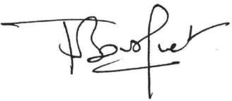
Florence BOUSQUET
Pour le Souscripteur
(Nom, Prénom du représentant légal ou de la personne dûment habilitée)
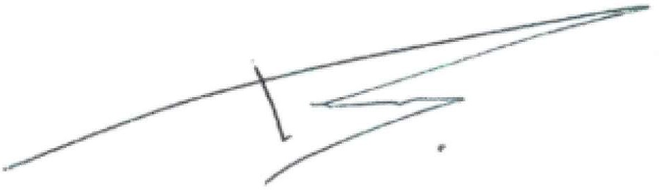
Signature précédée de « Certifié exact »

certifie exact Christian PONS



sur 5



